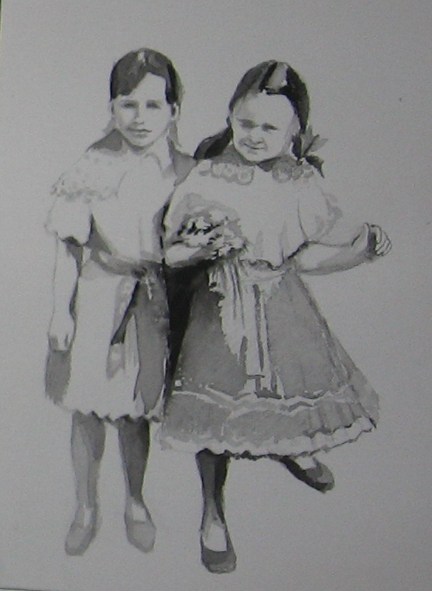

Buďte srdečně zvaní
na vernisáž prodejní výstavy

JANY BRODECKÉ
PODOBENKY Z NOVÉ LHOTY

v pátek 25. září 2009 v 17:00 hodin
výstavní síň radnice v Kunovicích

Výstava potrvá do 9. října 2009

